680422401504
87079246912

ДУСМЕТОВА Насиба Рахманшикавна,
Ө.А.Жолдасбеков атындағы №9 IT лицейінің көркем еңбек пәні мұғалімі.
Шымкент қаласы

ДИЗАЙН ТЕКСТИЛЬНЫХ ИЗДЕЛИЙ ДЛЯ ДОМА (ФАРТУК, КУХОННЫЕ ПРИНАДЛЕЖНОСТИ).

Цели урока | 6.1.5.1 - Выполнять задания по разработке дизайна различных объектов, соблюдая основные законы композиции, опираясь на собственный опыт и знания;  6.1.5.2 - Выполнять эскизы, технические рисунки и чертежи для реализации творческих идей.
Привитие ценностей  «Біртұтас тәрбие бағдарламасы»  «Единая программа воспитания» | Созидание и новаторство  Умение наблюдать, проводить измерения, эксперименты и опыты; моделировать, определять структуру объектов познания, искать и выделять взаимосвязи между разными частями одного целого, разбивать процессы на этапы, выявлять причинно-следственные связи.
Критерии оценивания | Критерии оценивания:  Определите стиль костюма, который вы хотите создать-2 балла  Напишите краткое описание для вашего костюма-2 балла  На следующей странице нарисуйте эскиз своего костюма-2 балла  Придумайте и нарисуйте один аксессуар для вашего костюма-1 балла  Создает макет одежды: костюм, платье-2 балла  Правильно отвечает на вопросы-2 балла  Выполняет практическую работу, соблюдает ТБ-1 балл
Ход урока
Этап урока/время | Действия педагога | Действия ученика | Оценивание | Ресурсы
Начало урока  2 мин.  5 мин. | Орг. момент.  Приветствие и психологический настрой на урок «Подарите улыбку друг другу и одно (1 слово) пожелание на сегодняшний урок»  1.Организационный момент.  Создание коллабаративной среды в классе, «Круг радости». Учащиеся встают в круг и говорят друг другу пожелания на урок.  Деление на 3 группы по картинкам фартука  Повторение правил работы в группе.  Правила оценивания на уроке  (КР) Просмотр фотографий по учебнику.  Мозговой штурм:  - Интерьер какой комнаты представлен на фотографиях?  - По каким предметам вы это определили?  - Какие текстильные изделия присутствуют в интерьере данных комнат?  2. Составить кластер со словом кухня  Повторение пройденного материала «Вставь пропущенное слово»  - Для изготовления одежды необходимо построить ... деталей одежды.  - Изготовление .......... для раскроя, требует наличие необходимых материалов и инструментов.  - Построение чертежа начинается со снятия ... | Улыбается друг другу, говоря пожелание, пожелание 1 словом  Отвечают на вопросы. | Словесная похвала и поддержка учителя | Слайд №1 со словами «Подарите улыбку и 1 пожелание на сегодня»
Середина урока  10 мин.  Физминутка  2 мин.  Изложение основного материала  15 мин.  3 мин. |   В ассортимент швейных изделий также входят: белье постельное; столовое белье.  Одежда – это изделие или несколько изделий, надеваемых человеком.  Швейное изделие – изделие, изготовленное в условиях швейного производства из разных видов материала, предназначенных для белья и одежды.  Деталь одежды – цельнокроеная или состоящая из элементов, часть швейного изделия.  Беседа:  Дизайн одежды – проектирование и изготовление одежды, в которой человеку будет комфортно и которая будет его украшать. Процесс изготовления одежды состоит из нескольких этапов. Начиная от изучение свойств ткани, расход ткани, разработки эскиза, модели, выкрайки, изготовление. В этом процессе учавствуют лаборатории, исследовательские институты, дома мод, швейные фабрики или мастерские Дизайн одежды включает моделирование и конструирование. Чтобы овладеть моделированием, надо знать конструирование, составление чертежей, выкроек и процесс пошива одежды.  3.Совместное определение темы и целей урока  А теперь посмотрите у вас на партахлежат карточки с ключевыми фразами и выражениями, относящимися к теме урока.  В совместной беседе определяются тема и цели урока.  4.Открыли тетрали и записали число и тему урока.  5.(К.)Вводная беседа с учащимися:  ответьте на вопрос:  - Индивидуальный стиль и уют кухне всегда придают текстильные изделия. С помощью, каких изделий из текстильных материалов можно сделать кухню удобной и уютной?  - Какие текстильные материалы могут быть использованы для создания различных видов одежды специального назначения и предметы, относящихся к различным кухонным принадлежностям для дома. Обоснуйте свой ответ.  - Для чего необходимы эти предметы?  6.Сообщение учащихся  - История развития фартука  - Классификация фартука по назначению  - Из каких деталей состоит фартук.  7. Показ видео о современных фартуках как о модном тренде  8. (Г.) Стратегия CLILL. Процесс создания любого швейного изделия состоит из следующих этапов (разрезанные карточки раскладываются согласно последовательности технологического процесса изготовления изделия):  Учащимся предлагается определить правильное расположение этапов создания швейного процесса.  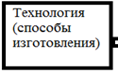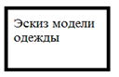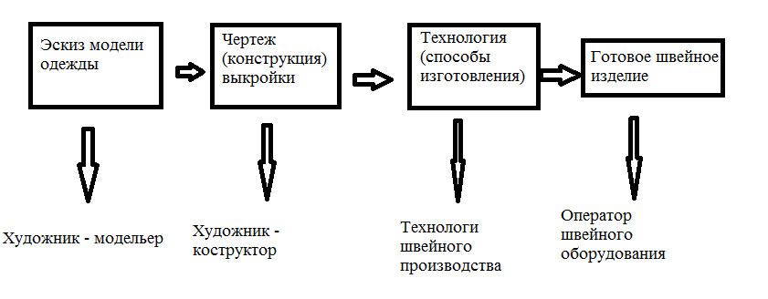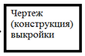  Изучить разрезанный на предложения текст, в зависимости от этапов процесса швейного изделия ответы разместить на представленной схеме.  (К.) Вопрос для обсуждения:  - Что нового вы узнали из этого печатного ресурса?  9.(Г.) Рассмотри изображения, найди сходства и различия.  Рисунок №1  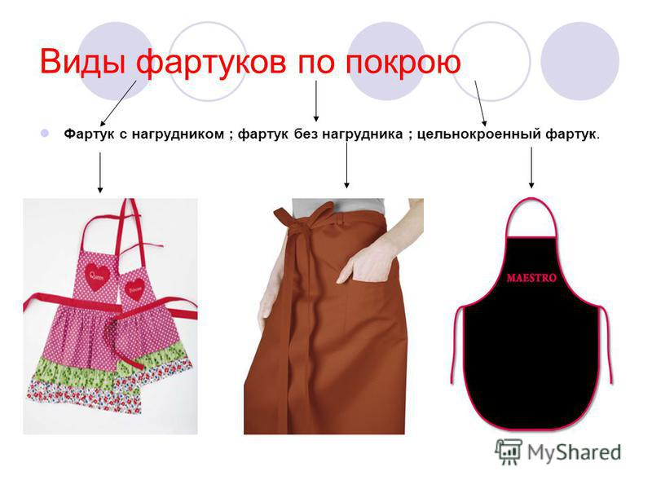  Рисунок №2  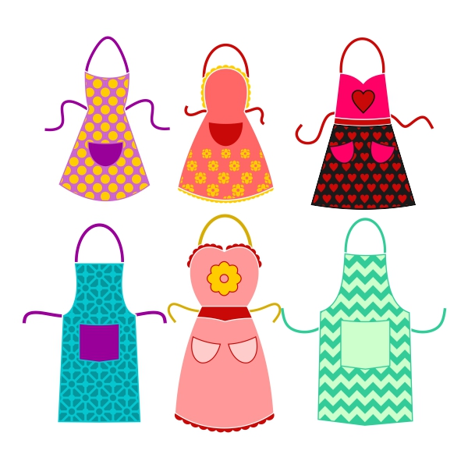  10. Практическая работа.  Создание эскиза текстильных изделий для дома. Учитель предлагает каждой группе выполнить эскиз фартука и прихватки.  11. Защита эскиза фартука  Каждая группа защищает свой эскиз  Оценивание:  Внимательно рассмотрите готовые эскизы, выберите себе понравившийся вариант и оцените его при помощи стикеров, используя представленные дескрипторы:  - Самостоятельно разрабатывает эскиз (технический рисунок) фартука и прихватки  - Использует свои творческие идеи при создании эскиза (технического рисунка) фартука и прихватки  - Разрабатывает различные декоративные элементы  - Учитывает их композиционное расположение при разработке эскиза (технического рисунка) фартука и прихватки  - Соблюдает правила техники безопасности при работе с бумагой и чертежными инструментами.  12. Составить синквейн со словом «фартук»  кусочка ткани, бумаги  Оценивание:  Внимательно рассмотрите готовые эскизы, выберите себе понравившийся вариант и оцените его при помощи стикеров, используя представленные дескрипторы:  - Самостоятельно разрабатывает эскиз (технический рисунок) фартука и прихватки  - Использует свои творческие идеи при создании эскиза (технического рисунка) фартука и прихватки  - Разрабатывает различные декоративные элементы  - Учитывает их композиционное расположение при разработке эскиза (технического рисунка) фартука и прихватки  - Соблюдает правила техники безопасности при работе с бумагой и чертежными инструментами.  12. Составить синквейн со словом «фартук» | Ученики работают в рабочей тетради.  Одежда…  Швейное изделие…  Деталь одежды…  Учащиеся работают, выполняя один этап за другим.  Выполненную работу презентуют классу.  Учитывая критерии  Представляют работу, рассказывают о выполненной работе.  Выполняют практическую работу  Каждая группа защищает свой эскиз | За правильный ответ ученик получает смайлик  За правильный ответ ученик получает смайлик  За правильный ответ ученик получает смайлик  Словесная похвала и поддержка от учителя. | Слайд №2-3 с правильными ответами  Слайд №4 -тема урока.  Слайд №5-10  Цв.бумага, клей, ножницы, цв.карандаши, фломастеры  Слайд №11(задание для ПР)  . Цв.бумага, клей, ножницы, цв.карандаши, фломастеры.  Слайд №12-13
3 мин. | Домашнее задание:  Принести сантиметровую ленту и чертежные инструменты  Рефлексия  В конце урока учащиеся проводят рефлексию:  - что узнал, чему научился  - что осталось непонятным  - над чем необходимо работать | Учащиеся подытоживают свои знания по изучаемой теме.

